高三年级化学选择题专题3：物质结构、元素周期律、表课后作业1． 2016年IUPAC命名117号元素为T_{S}，T_{S}的原子核外最外层电子数是7，不正确的是
A．T_{S}是第七周期第ⅦA族元素 B．T_{S}的同位素原子具有相同的电子数
C．T_{S}在同族元素中非金属性最弱 D．中子数为176的T_{S}核素符号是₁₁₇¹⁷⁶Ts
2．下列有关性质的比较，不能用元素周期律解释的是
A．酸性:H₂SO₄>H₃PO₄ B．非金属性：Cl>Br
C．碱性：NaOH>Mg(OH)₂ D．热稳定性：Na₂CO₃>NaHCO₃
3．下列实验中，能达到相应实验目的的是
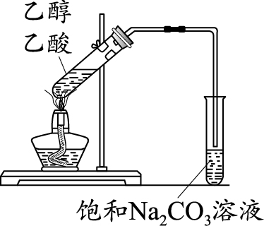 | 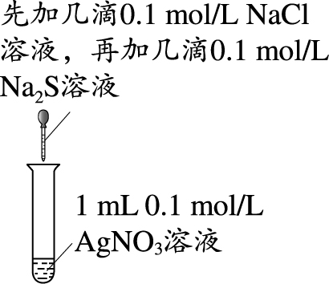 | 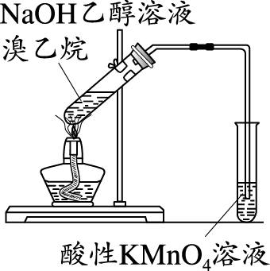 | 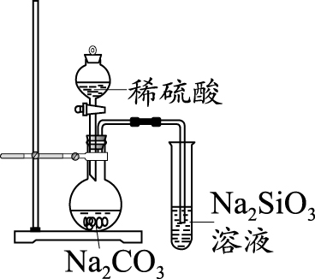
A．制备并收集乙酸  乙酯 | B．证明氯化银溶  解度大于硫化银 | C．验证溴乙烷的  消去产物是乙烯 | D．推断S、C、Si的  非金属性强弱
4．（12分）（2011•北京）在温度t₁和t₂下，X₂（g）和H₂反应生成HX的平衡常数如下表：
化学方程式 | K（t₁） | K（t₂）
F₂+H₂2HF | 1.8×10³⁶ | 1.9×10³²
Cl₂+H₂2HCl | 9.7×10¹² | 4.2×10¹¹
Br₂+H₂2HBr | 5.6×10⁷ | 9.3×10⁶
I₂+H₂2HI | 43 | 34
仅依据K的变化，可以推断出：随着卤素原子核电荷数的增加， ad （双选）．
A．在相同条件下，平衡时X₂的转化率逐渐降低
B．X₂与H₂反应的剧烈程度逐渐减弱
C．HX的还原性逐渐减弱
D．HX的稳定性逐渐减弱．
5．2019年是“国际化学元素周期表年”。1869年门捷列夫把当时已知的元素根据物理、化学性质进行排列，准确预留了甲、乙两种未知元素的位置，并预测了二者的相对原子质
量，部分原始记录如下。
下列说法不正确的是
A．元素甲位于现行元素周期表第四周期第ⅢA族 B．原子半径比较：甲＞乙＞Si
C．元素乙的简单气态氢化物的稳定性强于CH₄ D．推测乙可以用作半导体材料
6.（8分）氧、硫、硒（Se）、碲（Te）、钋（Po）是元素周期表中原子序数依次增大的同主族元素。回答下列问题：
（1）硒在元素周期表中的位置 。
209
84
（2） Po的中子数为 。
（3）某温度时，该族单质与H₂反应生成气态H₂X的热化学方程式如下：
O₂(g)＋2H₂(g) 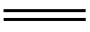 2H₂O(g) △H₁＝－484 kJ·mol^{﹣1}
S(g)＋H₂(g) H₂S(g) △H₂＝－20 kJ·mol^{﹣1}
Se(g)＋H₂(g) H₂Se(g) △H₃＝＋81 kJ·mol^{﹣1}
① 硫和硒氢化物的热稳定性：H₂S H₂Se（填“＞”、“＝”或“＜”）；判断依据是 。
② 写出O₂(g)与H₂S(g)反应生成H₂O(g)和S(g)的热化学方程式
。
7．（10分）随着能源技术的发展，科学家们将目光聚焦于锂的开发与研究。
（1）锂元素的性质与原子结构密切相关。写出锂的原子结构示意图： 。
（2）根据元素周期律推断：
①锂与水反应的化学方程式是 。
②在碱金属元素的最高价氧化物对应的水化物中， LiOH的碱性最 （填“强”或“弱”）。
（3）已知：M(g) → M⁺(g)+e⁻ ∆H（M代表碱金属元素）
元素 | Li | Na | K | Rb | Cs
∆H（ kJ/mol） | +520 | +496 | +419 | +403 | +376
①根据以上数据，元素的金属性与∆H的关系是 。
②从原子结构的角度解释①中结论：
。
（4）海水中有丰富的锂资源，我国科学家研发出利用太阳能从海水中提取金属锂的技术，提取原理如下图所示：
①金属锂在电极 （填“A”或“B”）上生成。
②阳极产生两种气体单质，电极反应式是 。

